管理体系审核记录表
过程与活动、  抽样计划 | 涉及  条款 | 受审核部门：实验室 主管领导/陪同人员：白孝华/闵雄 | 判定
 |  | 审核员：喻荣秋、赵娟 审核时间：2022年 8月 17 日上午-18日下午
审核条款：
QMS：8.6，8.7； 5.3，6.2，7.1.5；
EMS：6.1.2，8.1，8.2；5.3，6.2；
组织的岗位、职责和权限 | QE5.3 | ---查管理手册实验室职责如下：  ①负责按国家法规及相关部门标准、规定建立、健全试验室各项管理制度，并遵照落实；  ②负责混凝土相关技术标准、规范等技术资料的搜集、编制及管理；  ③负责试验、测试、计量设备的保养、管理与周期检定；  ④对送检原材料及产品样品进行标识和检测，并出具检测报告；  ⑤负责混凝土配合比的设计、验证，并下达生产配合比；  ⑥新产品、新工艺和新技术的研究、试验和推广工作；  ⑦负责原材料、产品相关技术资料、文件的出具、签发、整理保存；  ⑧负责组织混凝土配合比的设计、验证及相关工艺、技术文件的制定，并进行审批；  ⑨负责质量管理体系的维护与管理。  ——其部门负责人表述与文件规定基本一致。  ——岗位、职责和权限明确。 | Y
目标管理 | QE6.2 | ---本部门的管理目标：查管理目标分解考核结果（2022年01-06月份），显示目标均已达成。  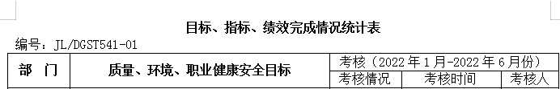  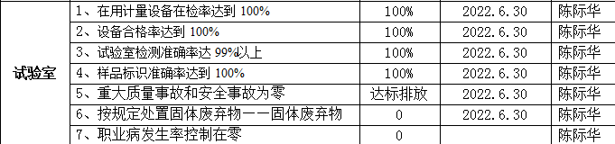  基本符合。 | Y
环境因素 | E6.1.2 | 环境因素识别与评价控制程序 DGST-CX-2022-02，有效文件。  在公司编制的”环境因素识别与评价控制程序”中，对环境因素识别和评价的目的、职责、工作程序和记录的要求均有明确的规定。  查到《环境因素识别评价表》：已识别生产部的环境因素产生过程包括：砼搅拌机、振动台、振筛机等运转、各类废弃试块、化学试剂的废液排放、化学试剂容器的废弃等过程中噪声的排放，能源的消耗，废水、废渣的排放、固废的废弃等，在环境评价过程中考虑到环境影响、三种时态和三种状态等。使用分级评分的方式。基本合理。  查到《重要环境因素清单》已识别重要环境因素包括：噪音排放、明确控制措施和责任部门，基本合理。 | Y
监视和测量资源 | Q7.1.5 | 公司有《产品监视和测量资源控制程序》。  查见有电子天平、水泥砂浆流动度测定仪、水泥胶砂搅拌机、 水泥砂浆振实台、标准恒温恒湿养护箱、数显压力试验机、电动抗析试验机、全自动恒应压力试验机、砼贯入阻力仪、压碎指标测定仪、电子汽车衡等监视测量设备的校准报告，自动加压混凝土抗渗仪等监视测量设备，有效期为2023年6月22日。  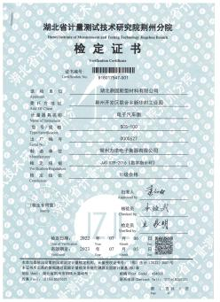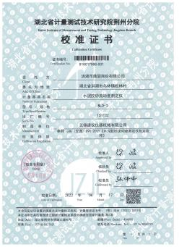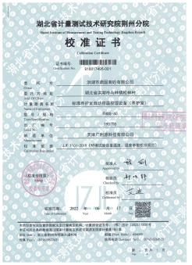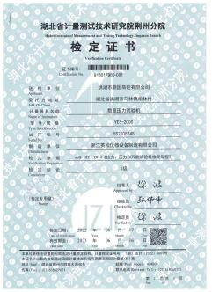  —— 基本符合。 | Y
更改控制 | Q8.5.6 | ---负责人介绍，体系运行至今内未发生变更。 | Y
产品和服务的放行 | Q8.6 | 公司有采购控制程序 DGST-CX-2022-12、生产和服务控制程序 DGST-CX-2022-13、产品的监视和测量控制程序 DGST-CX-2022-15有效文件。规定了原材料、过程产品、成品检验相应的检验规范。  原材料检验，检验依据：原材料检验规程，明确了原材料的验收要求。  查见湖北鑫城普瑞化学科技有限公司聚羧酸高性能减水剂检验报告  检验日期2022.5.6，产品批号2022050601，检验标准：GB/T8076-2008  检验结果：产品符合GB/T8076-2008的要求，准予出厂。  粉煤灰检验报告：  检验日期2022.7.22 检验标准：GB/T1596-2017  检验结果：所检结果符合GB/T1596-2017混凝土用粉煤灰标准  附粉煤灰出厂合格证。  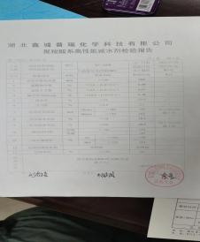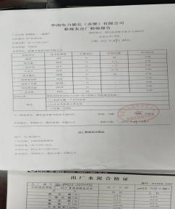  成品检验：  查见预拌混凝土三方交货检验记录  混凝土标号:C30  检验日期2022.1.20 检验标准：GB/T14902 GB/T50080  有需方、供方、监理方的签字盖章。  查见预拌混凝土三方交货检验记录  混凝土标号:C30  检验日期2022.5.25 检验标准：GB/T14902 GB/T50080  有需方、供方、监理方的签字盖章。  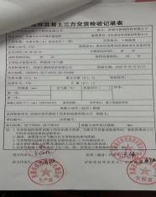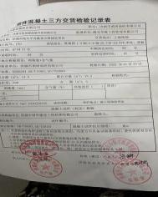  第三方检验：  查见检测报告：2022.8.18， 委托编号;22000664 检验依据 GB/T50081-2019  混凝土抗压强度检验报告、建设用卵石、碎石检测报告、建设用砂检验报告，由湖北业成建设工程质量检测有限公司检验。检验合格。  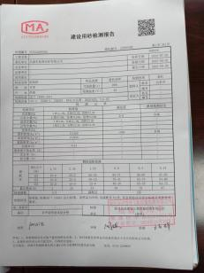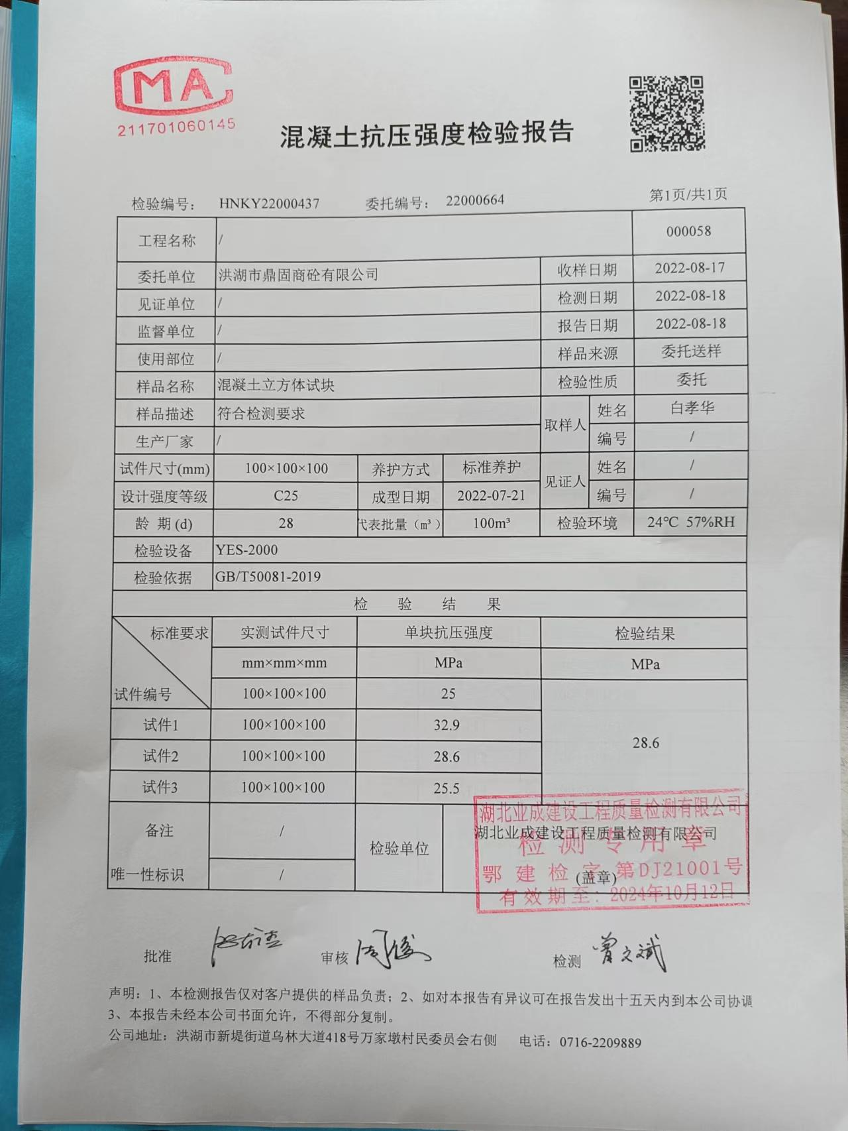  基本符合。 | Y
不合格控制 | Q8.7 | 公司有不合格品控制程序 DGST-CX-2022-16，有效文件。  提供的《不合格品控制程序》中规定了对不合格品的标识、记录、隔离和处置的控制要求。采购检验中发现的不合格，要求做好相应的标识，并及时通知采购人员作退/换货处理。生产过程无不合格，有砼退货处理。  查见2022年度原材料不合格处理记录，2022.1-8月，有原材料拍照、生产厂家、不合格项、处理方式、检测人等。处理方式均为拒收。  查见砼退货处理记录：有工程名称、施工部位，强度等级、发车时间、回站时间、退货原因分析、处理方式等。对每项退货进行原因分析，均进行了处理。  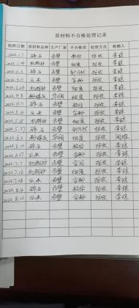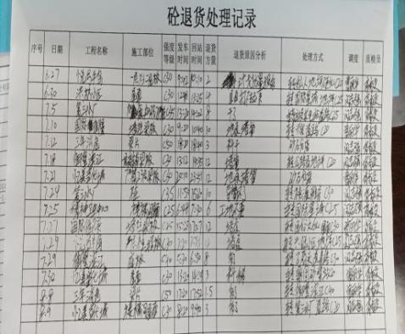  不合格控制基本符合。 | Y
运行控制 | E8.1 | 实验室制定了砂石室管理制度、实验室仪器设备管理员职责、原始数据及试验报告管理制度、事故处理制度等34项。  现场观察：实验室干净整洁，照明、通风良好；配置有空调，温度适宜；  查见配置有灭火器、消防栓，状态良好。  检测设备进行了检定校准，墙上有检测设备的操作规程。  恒加载压力试验机、水泥胶砂搅拌机、电动抗折机、负压筛折仪FY-150、水泥净浆搅拌机  水泥胶砂流动度测定仪、电动鼓风恒温干燥箱、标准恒温恒湿养护箱、电子磅秤、强制式混凝土搅拌机、养护室自动控制仪、震击式标准振筛机 等24台件。粘贴了合格标识。  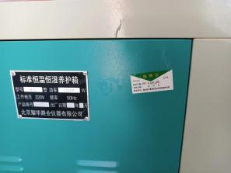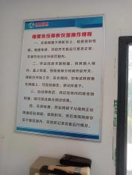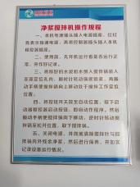  查见原料配料表：  施工部位：抹灰、砌筑、地坪  标号：DPM5-20  原材料配合比：水泥、粉煤灰、砂、外加剂。  配合比编号：SJPB2022001-SJPB2022007  基本符合。 | Y
应急准备和响应 | E8.2 | 公司有应急准备和响应控制程序 DGST-CX-2022-14，有效文件。 实验室人员参加了2022.4.30日生产部组织的火灾应急演练，有演练结果评价：  ——基本符合 | Y

说明：不符合标注N

